Муниципальное бюджетное дошкольное образовательное учреждение

«Детский сад «Кристаллик»

Педагог - психолог: Москаленко Н.В.

**Консультация для родителей**

**«В какие игры играть с ребёнком перед сном»**

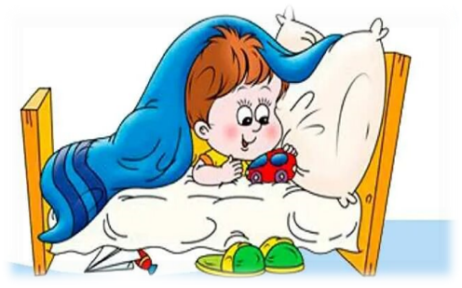Детский сон для родителей - настоящая награда, которую обязательно нужно заслужить, пройдя через множество испытаний - слезы, крики и уговоры. Спокойный, крепкий сон жизненно необходим ребенку. Именно во сне малыш освобождает свое сознание от всех впечатлений и позволяет «перезагрузиться» своему организму. Для того, чтобы сон малыша был безмятежным, необходимо выработать ежедневный ритуал, который поможет ребенку быстро и крепко заснуть. Вот несколько идей игр для разновозрастных деток, в которые можно поиграть перед сном для успокоения, а заодно развить мышление, память, речь, координацию рук.

**«Запомни игрушку».** Родители раскладывают игрушки, дают всем участникам запомнить, какие предметы лежат на столе. Затем, накрывают игрушки тканью и просят детишек отвернуться и не подсматривать. В это время мама убирает со стола одну из игрушек. Дети должны угадать, какая игрушка исчезла. Игра развивает наблюдательность и внимание у детей.

**«Вместо наклеек»**. Вырежьте из плотной старой ненужной книги или коробок из-под соков различные фигурки. Каждую фигурку подвесьте тоненькой полоской скотча к глянцевой поверхности, например, книги. Говорите ребенку задания: «Отлепи картинку котенка, пойди в кухню и наклей котенка на холодильник» и т.д.

**«Где ты?»** Завяжите ребенку глаза и водите его по квартире. Остановитесь и спросите ребенка, где он находится (в кухне, коридоре и т.д.).

**«Сочиняем сказку»**. Вместе сочините сказку. Вы говорите предложения, ребенок договаривает последние слова: «Жил-был…. Однажды он пошел в…. Вдруг он увидел…» и т.д.

**«Запоминалки».** Из геометрических форм выложите любую композицию. Для начала хватит квадрат-круг-квадрат. Ребенок пытается выложить точно также, как у вас. Постепенно усложняйте игру: прикрывайте образец книгой, используйте большее количество фигур. Попробуйте выкладывать композиции из цветных карандашей, спичек, счетных палочек в виде треугольника, прямоугольника, крестика, звездочки и т.д.

**«Логические цепочки».** Научите ребенка выкладывать чередующиеся фигуры: «Клади круг, квадрат, круг, квадрат, а теперь что положишь?»

**«Кукольный театр».** Возьмите несколько мягких игрушек и спрячьтесь за креслом или стулом. Разыграйте для ребенка представление: игрушки знакомятся, вместе играют и т.д. Если подобрать героев определенной сказки, можно показать по этой сказке театральную постановку.

**«Носок в носок».** Нам понадобится несколько носков. Берем носок и размещаем его внутри другого носка, потом на эти два носка надеваем следующий и т.д.

Ребенок очень рад минутам, подаренным ему родителями в игре. Чем больше выпадает дорогих минут в обществе близких ему людей, тем больше взаимоотношений, общих интересов, любви между ними в дальнейшем.

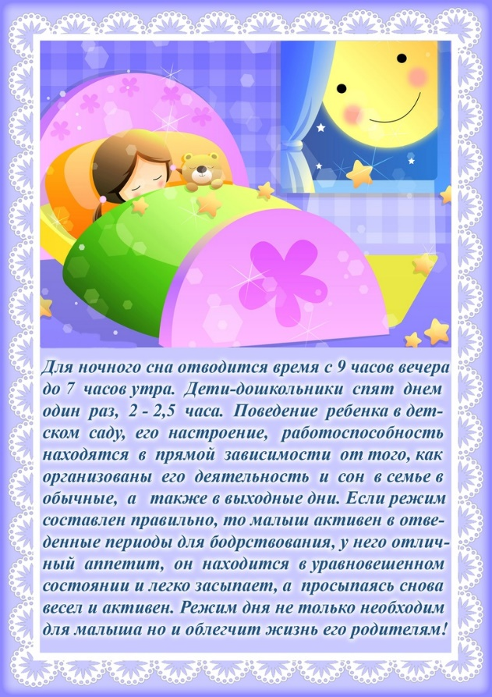

**Желаем Вам успехов!**